Руководство системного администратора
Описание инфраструктуры VPN-сервиса: что развёрнуто, как это воссоздать с нуля, как обслуживать и что делать при сбоях. Документ отражает фактическое состояние системы на момент сдачи.

1. Система в целом

Назначение
VPN-сервис для удалённых сотрудников компании. Решает две задачи: шифрует трафик сотрудников в недоверенных сетях и служит единственной точкой входа во внутреннюю инфраструктуру. Доступ выдаётся по сертификатам собственного удостоверяющего центра.

Размещение
Параметр | Значение
Облачный провайдер | Yandex Cloud
Каталог | b1ghtvbha1icjf9f7i4r
Сеть | infra-net — собственная, не default
Зоны | ru-central1-a — основная, ru-central1-b — хранилище копий
ОС на всех машинах | Ubuntu 20.04 LTS

Имя облака и активный профиль: yc config list и yc resource-manager cloud list.
Собственная сеть выбрана намеренно: в сети default оказывается любая машина этого облака, включая чужие эксперименты. Своя сеть даёт изолированный периметр и фиксированную адресацию, на которую опираются правила фаервола и конфигурация мониторинга.

Учётные записи
Учётная запись | Где | Кто пользуется | Как входит
Yandex ID администратора | Консоль облака, yc CLI | Администратор | Федеративный вход
yc-user | Все ВМ | Администратор | Только SSH-ключ, пароля нет
root | Все ВМ | Никто напрямую | Вход запрещён, только через sudo
infra-backup | backup-server | Задачи копирования с ca и vpn | Выделенные ключи этих машин
prometheus | mon-server | Службы мониторинга | Системная, без входа
www-data | mon-server | nginx | Системная, без входа
nobody | vpn-server | OpenVPN после понижения привилегий | Системная, без входа

Сейчас доступ ко всему есть у одного администратора. При появлении второго ему заводится собственный SSH-ключ, а не передаётся существующий.

Секреты и где они хранятся
Секрет | Где хранится | Последствия утраты
Парольная фраза ключа центра | Менеджер паролей | Невозможно выпустить или отозвать ни одного сертификата
Фраза шифрования копий | Менеджер паролей; /etc/infra-backup/passphrase на ca и vpn, права 0600 | Все копии становятся бесполезны
Пароль веб-интерфейса мониторинга | Менеджер паролей; хеш bcrypt в /etc/nginx/infra-monitoring.htpasswd | Задать новый, см. раздел 7
Пароль почтового ящика для алертов | /etc/prometheus/infra-alertmanager.yml, права 0640 | Письма перестают уходить
Ключ ta.key | vpn-server и комплекты сотрудников | Перевыпуск и раздача всем
SSH-ключ администратора | Рабочая машина администратора | Доступ через серийную консоль облака

2. Адреса и ссылки

Серверы
Сервер | Внутренний | Публичный | Зона | Открытые порты
ca-server | 10.128.0.10 | 46.21.247.189, статический | ru-central1-a | 22
vpn-server | 10.128.0.11 | 111.88.249.0, статический | ru-central1-a | 22, 1194/udp, 9100
mon-server | 10.128.0.12 | 46.21.244.236, эфемерный | ru-central1-a | 22, 9090, 9093, 9100
backup-server | 10.129.0.10 | нет | ru-central1-b | 22, 9100 — только изнутри сети
Подсеть VPN-клиентов | 10.8.0.0/24 | — | — | —

Адрес mon-server меняется при остановке машины: квота на статические адреса невелика, а веб-интерфейс мониторинга открывается через VPN по внутреннему адресу. Текущий адрес: yc compute instance list.

Веб-интерфейсы
Сервис | Через VPN | С адреса администратора
Prometheus | http://10.128.0.12:9090 | http://46.21.244.236:9090
Alertmanager | http://10.128.0.12:9093 | http://46.21.244.236:9093

Пользователь admin, пароль — в менеджере паролей.

Полезные ссылки
- Репозиторий со скриптами и пакетами: https://github.com/ryzhkovtosha-cmd/DevOps_Project_SysAdmin
- Консоль облака: https://console.yandex.cloud
- Почта для обращений сотрудников: sysadmin@company.ru

3. Компоненты и их взаимодействие
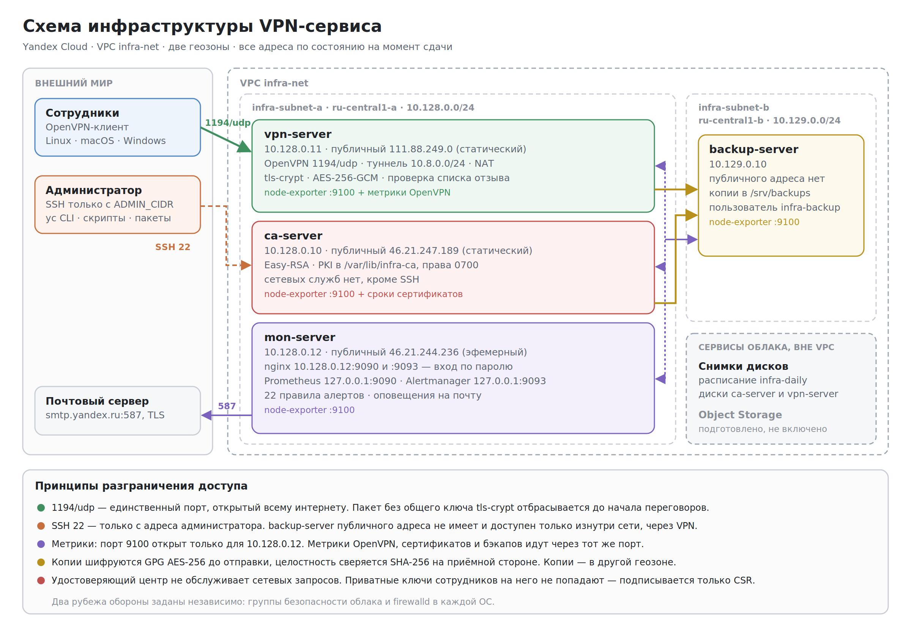
Схема инфраструктуры
ca-server — удостоверяющий центр. Выпускает и отзывает сертификаты. Не обслуживает ни одного сетевого запроса, кроме SSH. Самая закрытая машина инфраструктуры.
vpn-server — единственная точка входа. Принимает подключения на 1194/udp, выполняет NAT для клиентского трафика, собирает комплекты для новых сотрудников.
mon-server — Prometheus и Alertmanager за обратным прокси nginx. Опрашивает экспортёры, оценивает правила, отправляет письма.
backup-server — хранилище копий в другой геозоне. Публичного адреса нет принципиально.
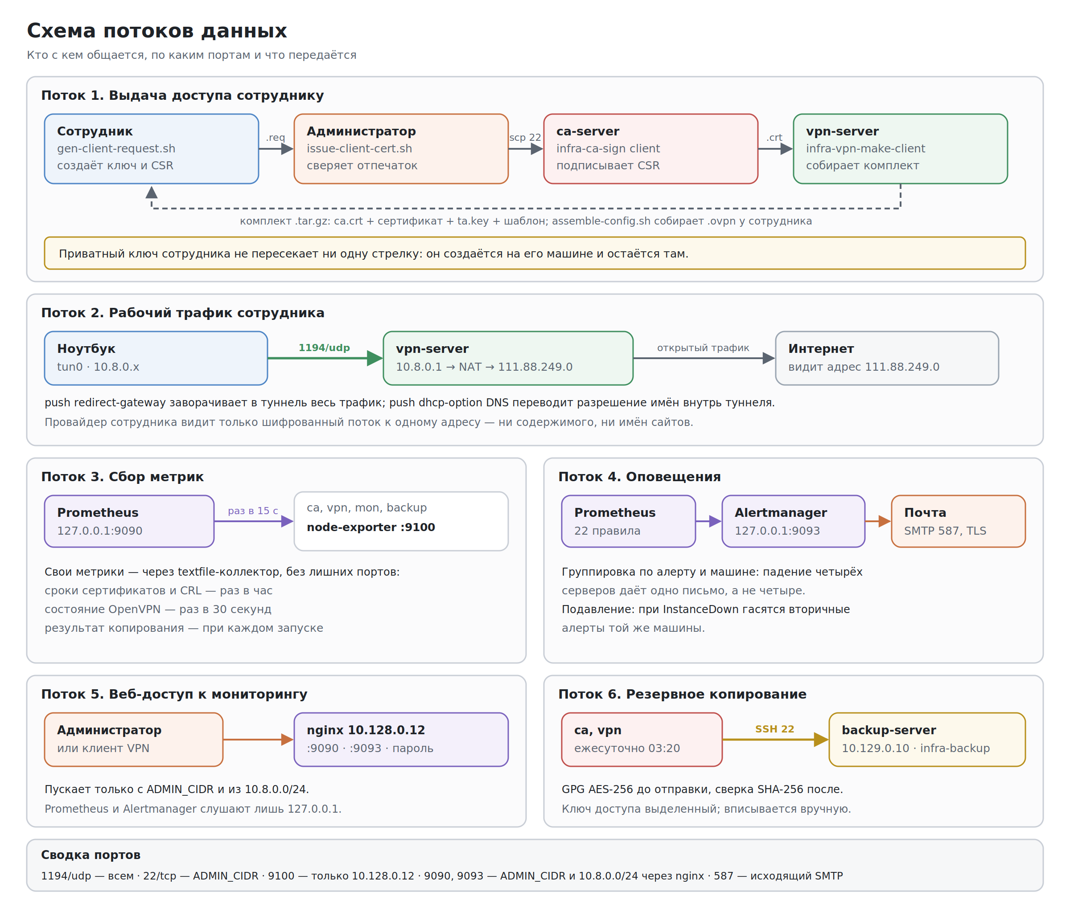
Схема потоков данных

Три решения, на которых держится схема
Приватный ключ не покидает машину владельца. Сотрудник создаёт ключ и запрос у себя, присылает только запрос, итоговый файл подключения собирает локально. Компрометация удостоверяющего центра не раскрывает ни одного ключа сотрудника — их там нет.
Два независимых рубежа обороны. Правила доступа заданы и в группах безопасности облака, и в firewalld внутри каждой машины. Ошибка в одном слое не раскрывает сервер целиком.
Один канал сбора метрик на машину. Всё — инфраструктурные метрики, сроки сертификатов, состояние OpenVPN, результаты бэкапов — идёт через порт 9100. Собственные метрики пишутся в каталог textfile-коллектора node-exporter. Нет лишних демонов, портов и правил фаервола.

4. Развёртывание с нуля по шагам
Порядок важен: каждый следующий шаг опирается на предыдущий. Все скрипты и пакеты — в репозитории, собранные пакеты — в каталоге dist/.

4.1. Рабочее место администратора
git clone https://github.com/ryzhkovtosha-cmd/DevOps_Project_SysAdmin.git
cd DevOps_Project_SysAdmin

# SSH-ключ, если его ещё нет
ssh-keygen -t ed25519 -C "infra-admin"

# агент, чтобы не вводить парольную фразу ключа на каждую команду
eval "$(ssh-agent -s)"
ssh-add ~/.ssh/id_ed25519
В scripts/project.env замените ADMIN_CIDR на свой адрес. В репозитории он хранится как 0.0.0.0/0 намеренно — публиковать свой адрес в открытом доступе незачем.
curl -s ifconfig.me; echo
nano scripts/project.env # ADMIN_CIDR="<адрес>/32"

4.2. Сеть
./scripts/cloud/10-create-network.sh
./scripts/cloud/20-create-security-groups.sh
Первый скрипт создаёт сеть, две подсети и резервирует два статических адреса — для ca-server и vpn-server. Второй создаёт четыре группы безопасности по ролям. Оба идемпотентны: повторный запуск ничего не пересоздаёт.
Проверка:
yc vpc network list
yc vpc security-group list
yc vpc address list

4.3. Удостоверяющий центр
./scripts/cloud/30-create-vm.sh ca
CA_IP=$(yc compute instance get --name ca-server --format json | grep -oP '"address":\s*"\K[0-9.]+' | tail -1)

scp dist/infra-common_*.deb dist/infra-hardening_*.deb \
dist/infra-ca-config_*.deb dist/infra-node-metrics_*.deb yc-user@$CA_IP:~/
scp -r scripts yc-user@$CA_IP:~/
ssh yc-user@$CA_IP 'chmod +x ~/scripts/*/*.sh && sudo apt-get update -qq && sudo apt-get install -y ./infra-*.deb'

ssh -t yc-user@$CA_IP 'sudo infra-ca-init'
infra-ca-init интерактивна: спросит парольную фразу приватного ключа центра. Сразу запишите её в менеджер паролей.
Проверка: ssh yc-user@$CA_IP 'sudo ~/scripts/test/verify.sh ca'

4.4. VPN-сервер
./scripts/cloud/30-create-vm.sh vpn
VPN_IP=$(yc compute instance get --name vpn-server --format json | grep -oP '"address":\s*"\K[0-9.]+' | tail -1)

scp dist/infra-common_*.deb dist/infra-hardening_*.deb \
dist/infra-vpn-config_*.deb dist/infra-node-metrics_*.deb yc-user@$VPN_IP:~/
scp -r scripts yc-user@$VPN_IP:~/
ssh yc-user@$VPN_IP 'chmod +x ~/scripts/*/*.sh && sudo apt-get update -qq && sudo apt-get install -y ./infra-*.deb'
Пакет намеренно не запускает OpenVPN — сертификатов ещё нет. Сертификат выпускается с рабочего места администратора, одной командой:
./scripts/admin/issue-server-cert.sh
Скрипт создаёт ключ и запрос на VPN-сервере, забирает только запрос, подписывает его на центре, обновляет список отзыва, проверяет цепочку доверия и запускает службу. Парольную фразу центра спросит один раз.
Проверка: ssh yc-user@$VPN_IP 'sudo ~/scripts/test/verify.sh vpn' — все проверки зелёные, включая наличие redirect-gateway и доступность списка отзыва пользователю nobody.

4.5. Сервер мониторинга
./scripts/cloud/30-create-vm.sh mon
MON=$(yc compute instance get --name mon-server --format json | grep -oP '"address":\s*"\K[0-9.]+' | tail -1)

# доступ к серийной консоли — на случай, если SSH откажет
yc compute instance add-metadata --name mon-server --metadata serial-port-enable=1
yc compute instance update --name mon-server --serial-port-settings ssh-authorization=INSTANCE_METADATA

scp dist/infra-common_*.deb dist/infra-hardening_*.deb \
dist/infra-monitoring-config_*.deb dist/infra-node-metrics_*.deb yc-user@$MON:~/
scp -r scripts yc-user@$MON:~/
ssh yc-user@$MON 'chmod +x ~/scripts/*/*.sh && sudo apt-get update -qq && sudo apt-get install -y ./infra-*.deb'

ssh -t yc-user@$MON 'sudo ~/scripts/monitoring/setup-prometheus.sh'
Скрипт спросит пароль веб-интерфейсов и пароль почтового ящика. Для Яндекс-почты нужен пароль приложения, а не пароль от аккаунта.
На ca-server и vpn-server экспортёр уже стоит — он входит в пакеты, установленные выше.
Проверка: ssh yc-user@$MON 'sudo ~/scripts/test/verify.sh mon' — пять целей из пяти отвечают, внешний доступ возвращает HTTP 401.

4.6. Сервер резервных копий
У этой машины нет публичного адреса. Работать с ней можно только через VPN — поднимите туннель.
./scripts/cloud/30-create-vm.sh backup
sudo openvpn --config ~/.infra-vpn/<имя>.ovpn &
sleep 10

scp dist/infra-common_*.deb dist/infra-hardening_*.deb dist/infra-node-metrics_*.deb yc-user@10.129.0.10:~/
ssh yc-user@10.129.0.10 'sudo apt-get update -qq && sudo apt-get install -y ./infra-*.deb'
ssh yc-user@10.129.0.10 'sudo useradd -m -d /srv/backups -s /bin/bash infra-backup \
&& sudo mkdir -p /srv/backups/.ssh && sudo chmod 700 /srv/backups /srv/backups/.ssh \
&& sudo chown -R infra-backup:infra-backup /srv/backups'

sudo pkill openvpn
Пользователь называется infra-backup, а не backup: в Ubuntu системный пользователь backup уже существует — с домашним каталогом /var/backups и запретом входа.
Затем на источниках копий, по публичным адресам — туннель опущен:
ssh -t yc-user@$CA_IP 'sudo ~/scripts/backup/setup-backup.sh ca'
ssh -t yc-user@$VPN_IP 'sudo ~/scripts/backup/setup-backup.sh vpn'
Парольная фраза шифрования — одна и та же на обеих машинах. Скрипт напечатает публичные ключи — впишите их в /srv/backups/.ssh/authorized_keys на backup-server, снова подняв туннель. Скрипт намеренно не делает этого сам: машина-источник не должна иметь права записи в список ключей хранилища.
Проверка:
ssh -t yc-user@$CA_IP 'sudo systemctl start infra-backup.service'
ssh -t yc-user@$CA_IP 'sudo infra-restore --verify ca'

4.7. Снимки дисков
yc compute snapshot-schedule create --name infra-daily --expression "0 2 * * *" --snapshot-count 7
for vm in ca-server vpn-server; do
DISK=$(yc compute instance get --name $vm --format json | grep -oP '"disk_id":\s*"\K[^"]+' | head -1)
yc compute snapshot-schedule add-disks --name infra-daily --disk-id "$DISK"
done

4.8. Проверка пакетов на чистой машине
Перед установкой новой версии пакета на рабочий сервер:
./scripts/test/test-on-fresh-vm.sh dist
Скрипт создаёт временную ВМ, ставит пакеты на чистую систему, проверяет зависимости, коды возврата, права, повторную установку и полную очистку, затем удаляет машину. Проверять пакеты на рабочем сервере бессмысленно: там уже созданы каталоги и разрешены зависимости, и половина проблем не проявится.

5. Повседневные операции

Два режима работы
Режим | Доступные адреса | Недоступно
Туннель опущен | Публичные: ca, vpn, mon | backup-server
Туннель поднят | Внутренние: 10.128.0.x, 10.129.0.10 | Публичные адреса всех машин

Смешивать нельзя. При поднятом туннеле трафик выходит в интернет с адреса VPN-сервера, которого нет в правилах SSH, — подключения к публичным адресам обрываются. Проверить режим: curl -s ifconfig.me — при поднятом туннеле ответит 111.88.249.0.

Выдать доступ сотруднику
- Сотрудник выполняет шаги 1–4 руководства пользователя и присылает файл <имя>.req и отпечаток.
- Администратор, с рабочего места:
./scripts/admin/issue-client-cert.sh <имя> ~/Downloads/<имя>.req
Скрипт покажет отпечаток и потребует подтверждения. Сверьте его с присланным — это единственная защита от подмены запроса. Затем он подпишет запрос на центре, соберёт комплект на VPN-сервере и положит <имя>-bundle.tar.gz в текущий каталог.
- Отправьте архив сотруднику. Без его секретного ключа архив бесполезен, поэтому обычная почта допустима.

Отозвать доступ
При увольнении, утере устройства или подозрении на компрометацию. На центре:
ssh -t yc-user@$CA_IP 'sudo sh -c "cd /var/lib/infra-ca \
&& EASYRSA=/var/lib/infra-ca EASYRSA_PKI=/var/lib/infra-ca/pki ./easyrsa revoke <имя> \
&& EASYRSA=/var/lib/infra-ca EASYRSA_PKI=/var/lib/infra-ca/pki ./easyrsa gen-crl"'
ssh yc-user@$CA_IP 'sudo cat /var/lib/infra-ca/pki/crl.pem' > /tmp/crl.pem
На VPN-сервере:
scp /tmp/crl.pem yc-user@$VPN_IP:/tmp/
ssh yc-user@$VPN_IP 'sudo install -m 0644 /tmp/crl.pem /etc/openvpn/crl.pem && sudo systemctl restart openvpn-server@server'
Список отзыва лежит в /etc/openvpn, а не в /etc/openvpn/server: OpenVPN перечитывает его при каждом подключении уже от имени nobody, а каталог server закрыт правами 0700.
Проверка: ssh yc-user@$VPN_IP 'sudo grep <имя> /var/log/openvpn/openvpn-status.log' — пусто.

Кто подключён
ssh yc-user@$VPN_IP 'sudo cat /var/log/openvpn/openvpn-status.log'
Или в Prometheus: openvpn_server_connected_clients.

Обновление конфигурации
Конфигурация меняется в исходнике пакета, а не на сервере — иначе изменение потеряется при следующем развёртывании. Поднимите версию в debian/changelog, соберите пакет, проверьте на чистой машине и установите:
sudo apt-get install -y -o Dpkg::Options::="--force-confold" ./<пакет>_<версия>_all.deb
Флаг --force-confold сохраняет локально изменённые конфигурационные файлы. Это важно для infra-alertmanager.yml, куда скрипт настройки вписал пароль SMTP: без флага его может заменить версия из пакета с заглушкой.

6. Резервное копирование

Что копируется
Задача | Источник | Когда | Хранение
ca | PKI удостоверяющего центра | ежесуточно 03:20 | 14 суточных + 8 недельных
vpn | Ключи, сертификаты и конфигурация VPN | ежесуточно 03:20 | 14 суточных + 8 недельных

Скрипты и пакеты хранятся в репозитории на GitHub, образы дисков ca и vpn — в снимках infra-daily.

Как работает
Каждый запуск: архив с проверкой минимального размера, шифрование GPG AES-256 до отправки, передача на backup-server, сверка контрольной суммы SHA-256 на приёмной стороне, ротация, запись метрик для мониторинга — при любом исходе, включая провал.

Как пользоваться копиями
sudo infra-restore --list ca # какие копии есть
sudo infra-restore --verify ca # проверить, что разворачивается
sudo infra-restore ca # развернуть свежую
sudo infra-restore ca ca-20260921-085540.tar.gz.gpg # развернуть конкретную
Копия разворачивается в отдельный каталог /var/lib/infra-backup/restore/ и не перезаписывает рабочие данные. Переносите нужное вручную: копия может быть старше текущего состояния, и слепая перезапись уничтожит сертификаты, выпущенные после её создания. После переноса удалите временный каталог — в нём приватные ключи.
Проверка копии центра спрашивает парольную фразу его ключа. Это полезно: заодно подтверждается, что фраза не утеряна.

Сценарии отказа
Сценарий | Первые действия | Время
Упал VPN-сервер | Перезапуск службы; при потере ВМ — пересоздание и infra-restore vpn | 5 мин – 1 ч
Утрачен ключ центра | Новая ВМ, пакеты, infra-restore ca, перенос с правами 0700 | 1 ч
Скомпрометирован ключ центра | Копия не поможет: новый центр, перевыпуск всем, новый ta.key | Дни
Отказ геозоны ru-central1-a | Пересоздание в ru-central1-b из копий, раздача нового адреса | 2–4 ч
Порча данных, замеченная поздно | Недельная копия, перенос только пострадавших файлов | 1 ч
Полное пересоздание | Раздел 4 целиком + восстановление из копий | 3–4 ч

7. Мониторинг

Как открыть
Через VPN: http://10.128.0.12:9090. Полезные страницы: Status → Targets — состояние опроса, Alerts — все правила, Graph — графики.
Задать новый пароль веб-интерфейса:
ssh -t yc-user@$MON 'sudo rm -f /etc/nginx/infra-monitoring.htpasswd && sudo ~/scripts/monitoring/setup-prometheus.sh'

Что означают алерты и что делать
Доступность и ресурсы машин
Алерт | Уровень | Что означает | Первые действия
InstanceDown | critical | Машина не отвечает более 2 мин | yc compute instance list; SSH; серийная консоль
HostRebooted | info | Перезагрузка менее 10 мин назад | Выяснить, плановая ли
SystemdUnitFailed | warning | Служба упала | journalctl -u <имя> -n 50
HostHighCpuLoad | warning | Процессор выше 85% 10 мин | top; если это норма — пересмотреть порог
HostOutOfMemory | warning | Доступно меньше 10% памяти | ps aux --sort=-%mem | head
HostOutOfDiskSpace | critical | Свободно меньше 10% | du -sh /var/log/* /var/lib/*
HostDiskWillFillIn24h | warning | По тренду место кончится за сутки | Разобраться с ростом до аварии
HostClockSkew | warning | Часы разошлись более чем на 0,5 с | systemctl status systemd-timesyncd — ломает проверку сертификатов

SystemdUnitFailed намеренно не срабатывает на cloud-init, cloud-config, cloud-final и fwupd-refresh: это одноразовые юниты первичной настройки и обновления прошивок, на падение которых нет осмысленного действия.
OpenVPN
Алерт | Уровень | Что означает | Первые действия
OpenVPNServiceDown | critical | Сервис не работает | systemctl status openvpn-server@server
OpenVPNStatusFileStale | critical | Демон завис — жив, но не обслуживает | systemctl restart openvpn-server@server
OpenVPNClientDropSpike | critical | Было больше трёх клиентов, стало ноль | Проверить адрес, NAT, правила фаервола
OpenVPNMetricsStale | warning | Метрики OpenVPN перестали поступать | systemctl status infra-openvpn-metrics.timer
OpenVPNNoClientsConnected | info | Никого нет более 2 часов | В рабочее время — nc -vzu 111.88.249.0 1194 снаружи

Сертификаты
Алерт | Уровень | Что означает | Первые действия
CertificateExpiringSoon | warning | До истечения меньше 30 дней | Запланировать перевыпуск
CertificateExpiringCritical | critical | Меньше 7 дней | Перевыпустить немедленно
CertificateExpired | critical | Истёк | Сервис по нему уже не работает
CRLExpiringSoon | critical | Список отзыва истекает через 14 дней | easyrsa gen-crl на центре и перенос. Просроченный CRL отвергает всех клиентов

Резервное копирование
Алерт | Уровень | Что означает | Первые действия
BackupNeverSucceeded | critical | Успешной копии не было ни разу за 26 ч | journalctl -u infra-backup -n 50
BackupTooOld | critical | Последний успех больше 26 ч назад | Тот же журнал; доступность backup-server
BackupFailed | critical | Последний запуск завершился с ошибкой | Журнал: сообщение различает «не отвечает» и «не принял ключ»
BackupSizeAnomaly | warning | Копия втрое меньше обычной | Проверить, что копируются реальные данные
BackupServerDown | warning | Хранилище недоступно | Поднять туннель, проверить машину

Оповещения приходят на почту. Критические — с напоминанием раз в час, остальные — реже. При InstanceDown вторичные алерты той же машины подавляются, чтобы падение одного сервера давало одно письмо, а не пять.

8. Типичные проблемы и их причины
Все эти ситуации встретились при развёртывании. Ни одна не видна при проверке кода — только на живой инфраструктуре.
Что видно | Причина | Решение
SSH: kex_exchange_identification: Connection closed | Порт 22 открыт всему интернету, сканирующие боты занимают лимит соединений sshd | Ограничить SSH адресом администратора в группе безопасности
Публичные адреса не отвечают | Поднят собственный VPN-туннель, трафик приходит с адреса VPN-сервера | Опустить туннель или работать по внутренним адресам
ping отвечает за 1 мс на любой адрес | NAT-адаптер VirtualBox отвечает на ICMP сам, не отправляя пакет наружу | Проверять доступность через nc -vz <адрес> 22
SSH обрывается сразу после Server accepts key | Сессия не может запуститься на сервере | Серийная консоль, /var/log/auth.log
ProxyJump через VPN-сервер не работает | AllowTcpForwarding no в infra-hardening — осознанно | Вход во внутреннюю сеть — через VPN
Служба не стартует: Result: resources | Не найден файл, указанный в EnvironmentFile | Путь с дефисом EnvironmentFile=-... делает файл необязательным
HOME: unbound variable в службе | У служб systemd нет переменной HOME | Environment=HOME=/root в юните
Бэкап: Permission denied при верных ключах | Ключи лежат не в том каталоге: пользователь backup системный | Пользователь infra-backup
Переменные в команде ssh пустые | Двойные кавычки: $ раскрывает локальная оболочка | Удалённую команду — в одинарные кавычки
command not found после scp | scp не переносит флаг исполнения | chmod +x ~/scripts/*/*.sh

9. Регламент обслуживания
Что | Как часто
Просмотр сработавших алертов | ежедневно
verify.sh на всех машинах | еженедельно
infra-restore --verify для ca и vpn | ежемесячно
Сверка списка сертификатов с составом сотрудников | ежемесячно
Учебное восстановление на чистой ВМ | ежеквартально
Сверка парольных фраз в менеджере паролей | раз в полгода
Пересмотр правил фаервола и ADMIN_CIDR | раз в полгода

Ежемесячная сверка сертификатов с составом сотрудников — не формальность. Сертификат уволившегося, который забыли отозвать, работает до истечения срока и остаётся рабочим входом во внутреннюю сеть.

10. Известные ограничения
Устаревшие версии мониторинга. В Ubuntu 20.04 поставляются Prometheus 2.15 и Alertmanager 0.15.3. Встроенной аутентификации нет — её заменяет обратный прокси. Alertmanager не умеет читать пароль SMTP из отдельного файла, поэтому он лежит в конфигурации с ограниченными правами.
Адрес вместо доменного имени. В клиентских файлах указан IP. Смена адреса VPN-сервера требует перевыпуска файлов всем сотрудникам. Доменное имя свело бы это к правке одной записи DNS.
Один VPN-сервер. Единственная точка отказа.
Ручной перенос сертификатов. Приемлемо для десятка сотрудников, при росте понадобится автоматизация.
Объектное хранилище не включено. Копии хранятся в одном месте — пусть и в другой геозоне. Код отправки готов, включение — правка двух строк в /etc/infra-backup/backup.conf.
Имя корневого сертификата по умолчанию. Корневой сертификат называется Easy-RSA CA: Easy-RSA в интерактивном режиме предложила своё имя. Перевыпускать корень ради имени нельзя — это обесценит все выданные сертификаты.

